Цель работы
Разработать две веб-страницы с табличными данными, связанные между собой, с использованием семантической вёрстки и CSS для стилизации.

Задачи
- Создать две HTML-страницы: prizes.html (список премий) и laureats.html (список лауреатов).
- Реализовать на каждой странице семантическую структуру: <header>, <nav>, <main>, <footer>.
- Добавить навигационное меню с гиперссылками для перехода между страницами.
- Оформить таблицы с помощью тегов <table>, <thead>, <tbody>, <tr>, <th>, <td>.
- Применить CSS для стилизации таблиц (границы, отступы, чередование цвета строк).

1. Структура проекта
Были созданы следующие файлы:
- prizes.html — страница с таблицей премий;
- laureats.html — страница с таблицей лауреатов;
- style.css — общий файл стилей.

2. Семантическая структура страниц
Каждая страница имеет идентичную логическую структуру:
- <header>: Содержит заголовок (<h1>) и поясняющий текст.
- <nav>: Содержит навигационное меню в виде списка ссылок.
- <main>: Содержит основную часть страницы — контейнер с таблицей.
- <footer>: Содержит информацию об авторских правах и названии работы.
3. Навигационное меню
Меню реализовано внутри блока <nav> с помощью списка <ul> (Рисунок 1). Ссылки ведут на соответствующие страницы. Для визуального выделения активной страницы используется CSS-класс .active.

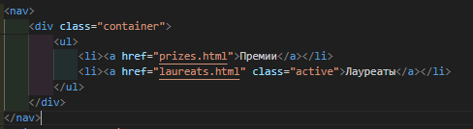
Рисунок 1 – реализация меню

4. Реализация таблиц
Для обеих таблиц использована полная семантическая разметка:
<thead> для заголовков столбцов (<th>).
<tbody> для основных данных (<td>).
Таблица на странице prizes.html содержит столбцы: «Категория», «Дата вручения», «Стоимость гранта».
Таблица на странице laureats.html содержит столбцы: «Имя/Название», «Дата рождения/Основания», «Число премий».
Пример таблицы для лауреатов представлен на 2 рисунке:

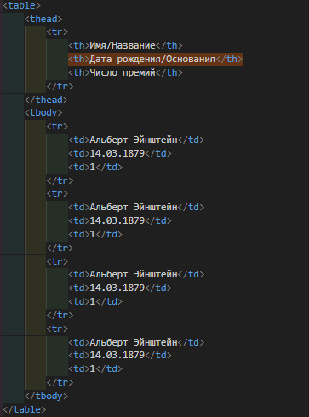
Рисунок 2 – Пример таблицы лауреатов

5. Стилизация с помощью CSS
В файле style.css реализовано:
- Сброс стандартных отступов (margin, padding).
- Стили для header, nav, footer (цвет фона, шрифт, выравнивание).
- Стили для таблицы:
- Ширина 100%, объединение границ (border-collapse).
- Отступы внутри ячеек (padding).
- Границы ячеек.
- Чередование цвета фона для строк (:nth-child(even/odd)).
- Эффект при наведении на строку (:hover).
- Стили для навигационных ссылок, включая состояния :hover и .active.
Пример стилей для таблицы представлен на 3 рисунке:

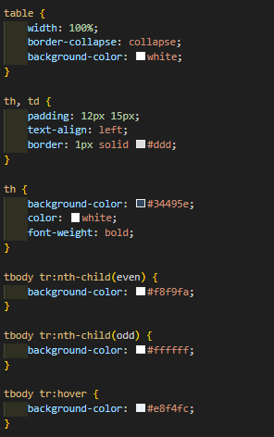
Рисунок 3 – Пример стилей для таблицы

Результаты
В результате работы были созданы две веб-страницы: «Нобелевские премии» и «Лауреаты». Страницы имеют единый стиль, семантически корректную структуру, связаны между собой навигационным меню. Таблицы данных оформлены в соответствии с требованиями задания.

Вывод
В ходе лабораторной работы были успешно применены на практике основные принципы семантической вёрстки HTML5. Были получены навыки создания структуры веб-страницы с использованием тегов <header>, <nav>, <main>, <footer>, построения таблиц с семантическими тегами <thead> и <tbody>, а также стилизации всех элементов с помощью CSS, включая создание навигационного меню и оформление таблиц. Работа соответствует всем пунктам технического задания.

